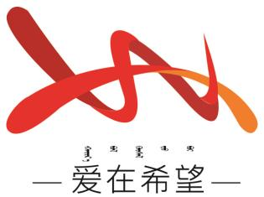

通辽经济技术开发区

新城街道希望新城社区工作简报

主办：希望新城社区党委 2025年7月17日

**探索宇宙奥秘，点亮科技之光**

为铸牢中华民族共同体意识，丰富 “暖巢托管营” 孩子们的假期生活，激发他们的创造力和想象力，提升动手实践能力，同时搭建孩子们之间互动交流的平台，7月17日，希望新城社区“暖巢托管营” 开展了“探索宇宙奥秘，点亮科技之光”儿童主题活动。

活动现场，社区工作人员、社工及志愿者精心准备了充足的太阳系行星仪模型材料包，包含太阳及八大行星的白坯组件、轨道支架、颜料、胶水、画笔等工具。孩子们兴奋地领取材料后，先认真聆听工作人员讲解太阳系行星的排列顺序、大小差异及颜色特征 —— 比如火星的红色源于氧化铁，土星有醒目的光环等。随后，大家纷纷动手，先将行星组件按比例固定在轨道上，再拿起画笔为行星涂上专属色彩：有的孩子为木星画上标志性的大红斑，有的给土星的光环添上渐变色彩，还有的在行星表面点缀 “陨石坑” 细节。制作过程中，孩子们不时互相提醒 “水星离太阳最近，要做小一点”“轨道角度要对齐”，社区工作人员、专业社工和志愿者全程提供帮助，解答调色技巧与模型组装疑问，还不时与家长、孩子交流互动，现场充满欢声笑语。

通过此次活动,让孩子们在创作中收获快乐与成就感，既锻炼了动手能力、提升了审美素养，也在行星仪模型制作中增进了对太阳系的科学认知。活动同时为家长与孩子、邻里之间搭建了多元交流平台，党建引领“专业社工 + 志愿服务” 的模式整合了多方资源，提升了活动专业性与实效性，进一步浓厚了社区和谐氛围，为构建美好社区注入温暖活力。

希望新城社区

2025年7月17日

影像资料：

